Konjunktur

Thema | Zielgruppe | Dauer
Konjunktur  Konjunkturzyklus  Konjunkturindikatoren | Sek I | 1 Unterrichtsstunde á 45 Minuten

Intention der Stunde:
Die Lernenden sollen im Rahmen der vorliegenden Unterrichtseinheit:
- lernen, was Konjunktur bedeutet;
- verstehen, dass die Wirtschaft einem Konjunkturzyklus unterliegt;
- die Folgen von Auf- bzw. Abschwüngen der Wirtschaft beurteilen können.
Begriffe:
- Konjunktur
- Wirtschaftswachstum
- Bruttoinlandsprodukt (BIP)
- Konjunkturzyklus
- Wirtschaftskrise
- Auf- und Abschwung
(Ökonomische) Kompetenzen:
Im Rahmen dieser Unterrichtseinheit werden folgende Kompetenzen an die Lernenden vermittelt:
- Rahmenbedingungen der Wirtschaft verstehen und begutachten;
- Ökonomische Systemzusammenhänge erklären;
- Grafikanalyse durchführen.
Materialien:
- Arbeitsblatt „Konjunkturphasen“
- Tafelbild „Konjunkturzyklus“
- Arbeitsblatt „Aktuelle Konjunkturlage“
Grundlagentext:
Mit der Vermittlung des vorliegenden Unterrichtsinhalts soll dazu beigetragen werden, ein fachbezogenes Wissensgerüst zu erarbeiten, um wirtschafts- und gesellschaftspolitische Problemsituationen begreifen und erläutern zu können. Die Schülerinnen und Schüler können somit die gesamtwirtschaftlichen Begründungszusammenhänge besser verstehen. So sind gegenwärtig und vermutlich auch zukünftig volkswirtschaftliche Themenstellungen, speziell die Konjunkturpolitik, innen- wie außenpolitisch von großer Wichtigkeit. Sie bestimmen mitunter die mediale Berichterstattung und wahlkampfpolitische Auseinandersetzungen. Deshalb dient das Verständnis des Konjunkturzyklus auch als Grundlage um Wirkungszusammenhänge wirtschaftlicher Vorgänge zu verstehen, mögliche Strategien zur Konfliktlösung nachzuvollziehen und somit neben der volkswirtschaftlichen auch die politische Bildung zu fördern. Einer aus mangelndem Verständnis resultierenden Abwendung vom politischen Tagesgeschehen und einem Rückzug ins „Privatleben“ soll damit entgegengewirkt werden.
In dieser Unterrichtseinheit sollen die Schülerinnen und Schüler verstehen, dass die Wirtschaft einem Konjunkturzyklus unterliegt, in dem es Aufschwünge hin zu einem Boom (Hochkonjunktur) und Abschwünge bis hin zu einem Konjunkturtief (Rezession) gibt. Außerdem wird vermittelt, dass sich diese regelmäßig wiederkehrenden Schwankungen einer Volkswirtschaft über mehrere Jahre erstrecken und durch sogenannte Konjunkturindikatoren identifiziert werden können. Die Schülerinnen und Schüler sollen am Ende in der Lage sein, die Auf- und Abschwünge einer Volkswirtschaft zu erkennen und zu beurteilen.
Natürlich ist dieses Thema sehr komplex und kann daher in einer Einzelstunde der Sek I nur bedingt dargestellt werden.

Unterrichtsverlauf, 1 Einzelstunde (45 Minuten)
Phase | Zeit | Inhalt | Sozialform | Medien und Materialien | Methodisch-didaktische Anmerkungen/Kompetenzen
Einstieg | 5 Min. | Konjunktur und Wirtschaftswachstum  Einstieg in das Thema „Konjunktur“ anhand der Frage, ob jemand weiß, wie hoch das Wirtschaftswachstum sowie die Konjunkturlage momentan ist und wie es in 2009 war. | Klassengespräch | - | Die Lehrkraft fragt die Schülerinnen und Schüler nach dem momentanen Wirtschaftswachstum bzw. der Konjunkturlage. So werden die Schülerinnen und Schüler für das Thema sensibilisiert.
Übung | 15 Min. | Auf- und Abschwünge in der Wirtschaft  Text lesen und den Konjunkturphasen die thematischen Stichworte zuordnen  Konjunkturzyklus zeichnen | Tabelle in Partnerarbeit  Konjunkturzyklus in Partnerarbeit | Arbeitsblatt „Konjunkturphasen“ | Die Schülerinnen und Schüler bearbeiten die Tabelle des Arbeitsblattes (Aufgabe 1) in Partnerarbeit. Sie versuchen, anhand des Textes den Konjunkturzyklus grafisch darzustellen. Hier sollte die Lehrkraft unterstützend bzw. motivierend agieren.
Festigung | 10 Min. | Besprechen der Lösungen im Klassenverband  Konjunkturzyklus an der Tafel darstellen | Plenumsdiskus-sion | Tafelbild „Konjunktur-zyklus“ | Die Lösung wird im Plenum besprochen. Es empfiehlt sich, den Konjunkturzyklus als Tafelbild darzustellen.
Fachlich vertiefender Unterricht | 15 Min. | Identifizierung der momentanen Konjunkturphase und Prognose für die Zukunft, ggf. auf weitere Konjunkturindikatoren eingehen: „Welche Indikatoren können unsere Konjunkturlage noch beeinflussen außer das Bruttoinlandsprodukt?“ | Arbeitsblatt in Partnerarbeit;  Diskussion im Klassenverband, | Arbeitsblatt „Aktuelle Konjunkturlage“ | Die Schülerinnen und Schüler bearbeiten das Arbeitsblatt in Partnerarbeit. Gegebenenfalls kann die Arbeit auf eine Internetrecherche ausgeweitet werden, bei der sich die Schülerinnen und Schüler weitere Konjunkturindikatoren auf der Website des statistischen Bundesamts anschauen (https://www.destatis.de/DE/ZahlenFakten/Indikatoren/Konjunkturindikatoren/Konjunkturindikatoren.html). Anschließend werden die Ergebnisse im Klassenverband diskutiert.
Hausaufgabe |  | Siehe Aufgabe auf Arbeitsblatt „Aktuelle Konjunkturlage“

Arbeitsblatt „Konjunkturphasen“
Konjunktur
Oft hört man in den Nachrichten von den „Aktivitäten der Konjunktur“ und den Auswirkungen der Konjunktur auf unsere Wirtschaft. Verläuft die Konjunktur positiv, gibt es weniger Arbeitslosigkeit, höhere Gehälter und die Wirtschaft ist generell aufstrebend. Ist die Konjunktur in einer negativen Phase, erhöht sich die Arbeitslosigkeit und das für Konsumzwecke verfügbare Einkommen sinkt. Die Wirtschaft erlebt einen Abschwung. Doch was ist denn jetzt eigentlich genau Konjunktur und wie verläuft sie?
Als Konjunktur bezeichnet man ein über mehrere Jahre hinweg in einer Volkswirtschaft wiederkehrendes Grundmuster von Auf und Ab der wirtschaftlichen Aktivität. Die wellenförmigen Auf- und Ab-Bewegungen der Wirtschaft werden durch den Konjunkturzyklus dargestellt.
Der Konjunkturzyklus besteht aus den Phasen ‚Aufschwung‘, ‚Hochkonjunktur/Boom‘, ‚Abschwung‘ und ‚Konjunkturtief‘. Die Phase des Aufschwungs ist durch den Anstieg der Nachfrage nach Produkten und Dienstleistungen und somit steigende Produktion, Preise, Gewinne, Investitionen und Löhne gekennzeichnet und hat eine sinkende Arbeitslosenzahl zur Folge.
Der sich an den Aufschwung anschließende wirtschaftliche Boom bildet den Hochpunkt der Konjunktur. Hier sind die Kapazitäten stark ausgelastet, es werden hohe Gewinne erzielt und es besteht geringe Arbeitslosigkeit. Das Lohnniveau und die Preise steigen an.
Nach dem Boom geht das Wirtschaftswachstum in der Regel wieder zurück und man spricht von einem Abschwung. Die Nachfrage klingt ab, die Produktion wird verringert. Gewinne und Investitionen sinken. Die Arbeitslosenzahl steigt.
Das Konjunkturtief zeichnet sich durch eine geringe Nachfrage, brachliegende Kapazitäten und meist steigende Arbeitslosigkeit aus. Häufig befindet sich die Wirtschaft dann in einer Krise.
Die Konjunktur ist messbar. Das Bruttoinlandsprodukt (der Gesamtwert aller Waren und Dienstleistung, die in einem Land innerhalb eines Jahres produziert werden) ist hierfür der Messindikator. Schwankungen geben gute Hinweise auf den Verlauf der Konjunktur. Ein steigendes Bruttoinlandsprodukt spiegelt somit eine gute Konjunktur wider und steht für wirtschaftlichen Aufschwung.
Neben dem Bruttoinlandsprodukt gibt es viele weitere Indikatoren, die der Identifizierung und Messung der Konjunkturphase dienen. Der Verbraucherpreisindex, die privaten Konsumausgaben, Investitionen, der Produktionsindex, Umsätze von Unternehmen, Preise sowie die Arbeitslosenquote sind einige von diesen Indikatoren.
Arbeitsaufträge:

- Im Text „Konjunktur“ habt ihr einen ersten Eindruck des Konjunkturzyklus mit seinen unterschiedlichen Phasen erhalten. Diese Phasen werden nun näher beleuchtet. Schneidet dazu die vorgegebenen Stichworte aus und versucht, sie an die richtige Stelle in der Tabelle zu platzieren.
Tabelle | Aufschwung | Abschwung
Nachfrage und Produktion

Beschäftigung

Einkommen

Konsum und Sparen

Preisentwicklung/Inflation

- Versucht in einem weiteren Schritt, anhand der Informationen aus dem Text und der vorangegangenen Aufgabe, den Konjunkturzyklus graphisch im folgenden Diagramm darzustellen und zu benennen.
Wirtschaftswachstum
Zeit
Stichworte

Nachfrage und Produktion | Preisentwicklung/Inflation
Nachfragerückgang | Konsumgüterpreise sinken
Produktionsausweitung | Zinsen steigen an
Anstieg der Investitionen | Inflationsraten sinken
sinkende Produktionsauslastung | anziehende Großhandelspreise
Betriebsstilllegungen
erhöhter Konsum
Beschäftigung

Entlassungen
offene Stellen
steigende Arbeitslosigkeit
Beschäftigungszunahme
Anstieg der Überstunden
Einstellungen
Sonderschichten
Einkommen

Abbau übertariflicher Leistungen
Lohnsteigerungen
Umsatzmaximierung
Verluste
steigende Massenkaufkraft
Konsum und Sparen
Zuversichtliches Konsumklima

unsichere Zukunftserwartungen
Erhöhte Sparsamkeit
Zunahme der Kreditnachfrage
Erwartete Lösungen
 | Aufschwung | Abschwung
Nachfrage und Produktion | Produktionsausweitung  Anstieg der Investitionen  erhöhter Konsum | Nachfragerückgang  sinkende Produktionsauslastung  Betriebsstilllegungen
Beschäftigung | offene Stellen  Beschäftigungszunahme  Anstieg der Überstunden  Einstellungen  Sonderschichten | Entlassungen  steigende Arbeitslosigkeit
Einkommen | Lohnsteigerungen  Gewinnexpansion  steigende Massenkaufkraft | Abbau übertariflicher Leistungen  Verluste
Konsum und Sparen | Zuversichtliches Konsumklima  Zunahme der Kreditnachfrage | unsichere Zukunftserwartungen  Erhöhte Sparsamkeit
Preisentwicklung/Inflation | anziehende Großhandelspreise | Zinsen steigen an  Inflationsraten sinken  Konsumgüterpreise sinken

Tafelbild „Konjunkturzyklus“
Wirtschaftswachstum
Abschwung
Konjunkturtief
Aufschwung
Boom

Zeit
- sinkende
  - Nachfrage
  - Produktion
  - Preise
  - Gewinne
  - Investitionen
  - Löhne

- steigende Arbeitslosigkeit

- steigende
  - Nachfrage
  - Produktion
  - Preise
  - Gewinne
  - Investitionen
  - Löhne
- sinkende Arbeitslosigkeit
- Vollbeschäftigung
- Kapazitätsauslastung
- hohe Gewinne
- Brachliegende Kapazitäten
- hohe Arbeitslosigkeit

Arbeitsblatt „Aktuelle Konjunkturlage“

Aufgabe: Schaut Euch die unten abgebildete Grafik des statistischen Bundesamts (www.destatis.de) zur aktuellen Konjunkturlage an (Stand Anfang 2020). Versuche anhand des Konjunkturindikators „Bruttoinlandsprodukt“ die aktuelle Konjunkturphase zu identifizieren und zu beschreiben. Was denkst du wird in den nächsten Jahren passieren? Kannst du eine Prognose treffen?

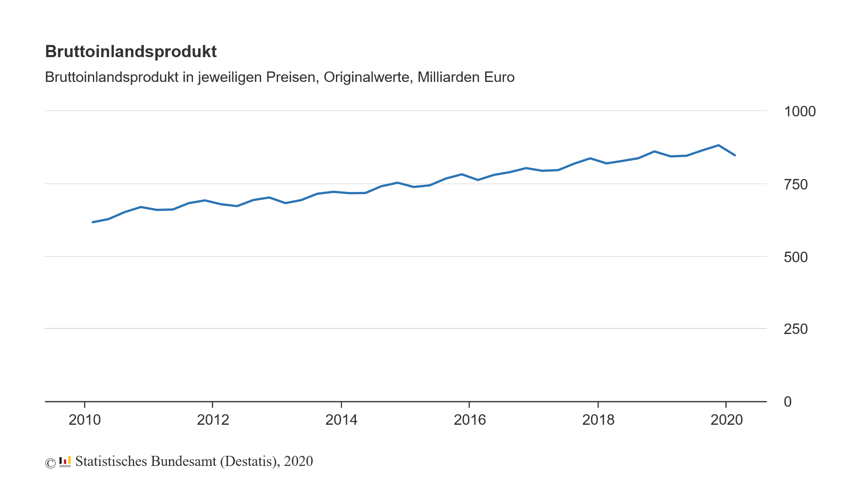
Hausaufgabe: Überlegt Euch Beispiele, wie Ihr oder Menschen in Eurem Umfeld persönlich von konjunkturellen Schwankungen beeinflusst werden können.

Erwartete Lösungen:
Die Entwicklung des Bruttoinlandsprodukts lässt erkennen, dass das BIP seit 2010 bis Ende 2019 stetig anstieg und es nur kleine und kurze Phasen des Abschwungs gab. Außerdem sind zwei starke konjunkturelle Phasen erkennbar, in denen es einen recht langen Aufschwung ohne Schwächephasen gab. Einer davon war der Zeitraum von 2010 bis Mitte 2011, d. h. die Zeit nach dem Tiefstwert der Wirtschaftskrise 2009. Der zweite Zeitraum war zwischen den Jahren 2016 und 2017. In 2018 sowie zu Beginn 2020 ist ein konjunktureller Abschwung zu beobachten.
Die Grafik veranschaulicht den fließenden Übergang der verschiedenen Konjunkturphasen. Zudem wird deutlich, dass es sich bei dem Zyklus um verschieden lange Phasen je nach wirtschaftlicher Lage handeln kann. Wenn man diese Feststellung, sowie das Wissen um die regelmäßigen Schwankungen einer Konjunktur als Ausgangssituation nimmt, kann man davon ausgehen, dass wir uns zu Mitte - Ende des Jahres 2020 noch in einem Abschwung befinden, auf diesen Abschwung in der Zukunft aber ein Aufschwung folgen wird.

https://www.destatis.de/DE/Themen/Wirtschaft/Konjunkturindikatoren/_inhalt.html (Zugriff am 15.06.2020)

